SECRETARIA MUNICIPAL DE EDUCAÇÃO
E.M.E.B. ALFREDO GOMES
E.M.E.B. AUGUSTINHO MARCON
E.M.E.B. PROFESSOR VITOLDO ALEXANDRE CZECH

(1º ano)
ATIVIDADE DE ARTES: AUTORRETRATO

AUTORRETRATO É UM ESPELHO DO ARTISTA! NELE, O ARTISTA REFLETE SUA IMAGEM, SUA PERSONALIDADE, SEUS VALORES, SUA ÉPOCA E SUA MANEIRA DE VER A ARTE.
É O RETRATO QUE O ARTISTA FAZ DE SI MESMO

ATIVIDADE 1) COM A AJUDA DE SEUS PAIS, LEIA A POESIA:
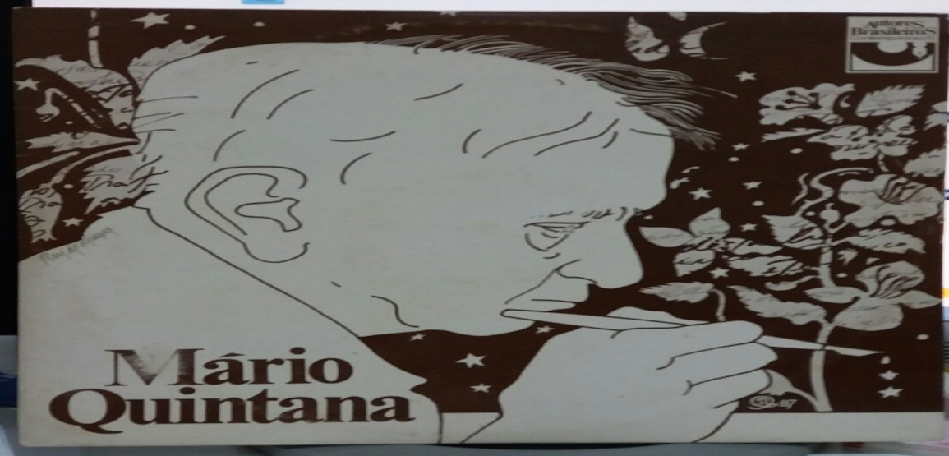
NO RETRATO QUE ME FAÇO
- TRAÇO A TRAÇO -
ÀS VEZES ME PINTO NUVEM,
ÀS VEZES ME PINTO ÁRVORE...
ÀS VEZES ME PINTO COISAS
DE QUE NEM HÁ MAIS LEMBRANÇA...
OU COISAS QUE NÃO EXISTEM
MAS QUE UM DIA EXISTIRÃO...
E, DESTA LIDA, EM QUE BUSCO
- POUCO A POUCO -
MINHA ETERNA SEMELHANÇA,
NO FINAL, QUE RESTARÁ?
UM DESENHO DE CRIANÇA...
CORRIGIDO POR UM LOUCO!
(APONTAMENTOS DE HISTÓRIA SOBRENATURAL)

FOI DESSE JEITO QUE MÁRIO QUINTANA SE DESCREVEU.

ATIVIDADE 2) FIQUE NA FRENTE DO ESPELHO E OBSERVE SUAS CARACTERÍSTICAS: OLHOS, BOCA, NARIZ, SUA ALTURA, ETC. E COM A AJUDA DOS PAIS FAÇA O SEU AUTORRETRATO.

BOM TRABALHO!

